タイトル

小児不整脈科のカテーテルアブレーション治療成績

2006年から2018年までの12年の小児不整脈科のアブレーション治療成績がHeart Rhythm雑誌(アメリカ不整脈学会雑誌)に掲載されました．

これまでの論文リスト(pubmed) (http://bit.ly/324YQrIにリンク)

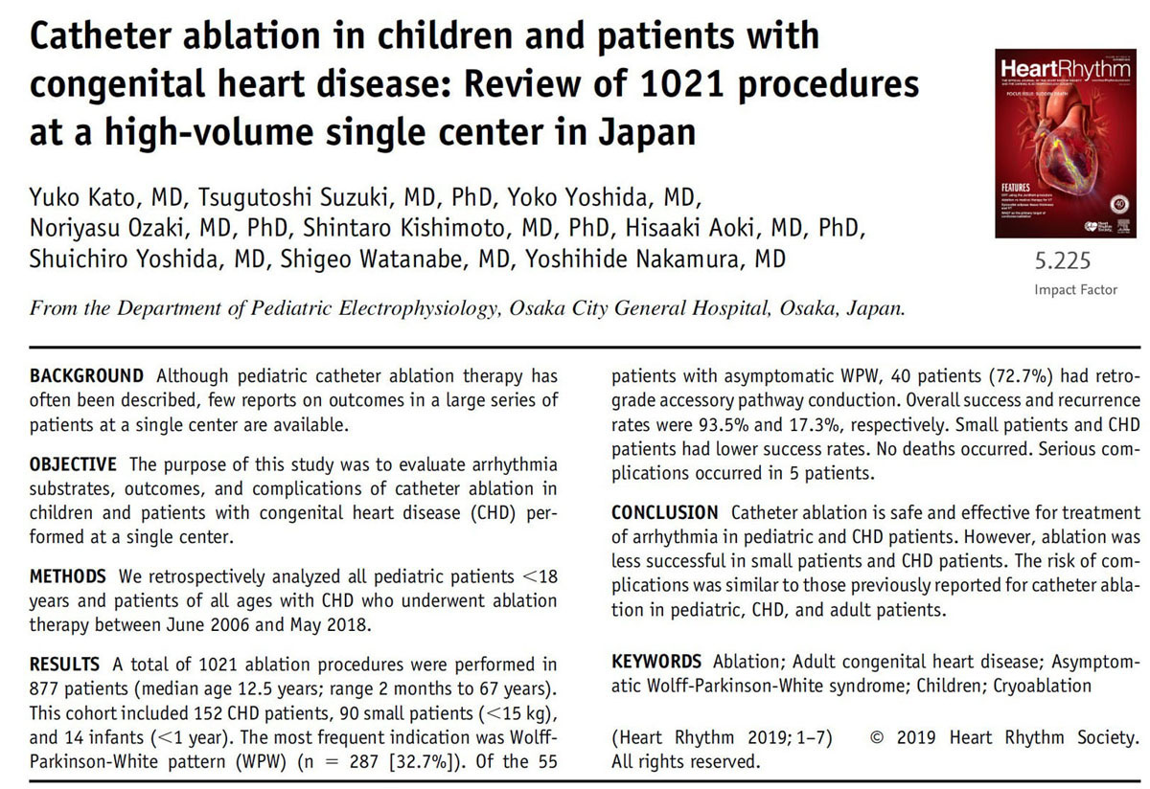

代替テキスト

抄録

小児と，成人先天性心疾患症例のアブレーション治療 1021件の治療成績の報告です．

年齢分布と体重分布です．小学生，中学生が多いですが，1歳以下，4歳以下でも難治性不整脈に対しては治療を行っています．

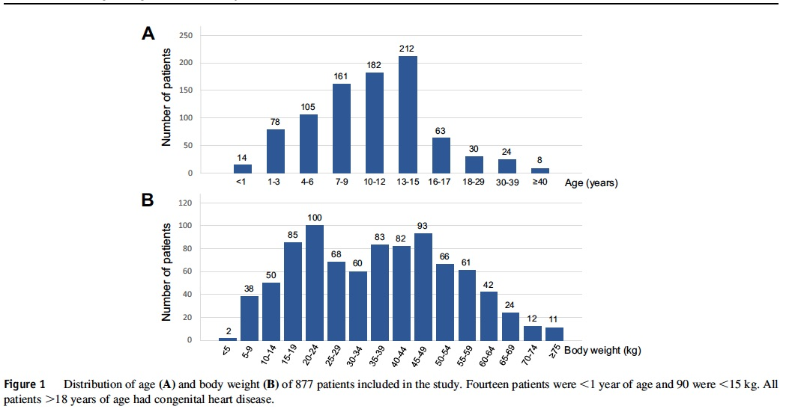

代替テキスト

年齢と体重分布

頻拍発作の種類です．WPWが一番多く約1/3を占めます．

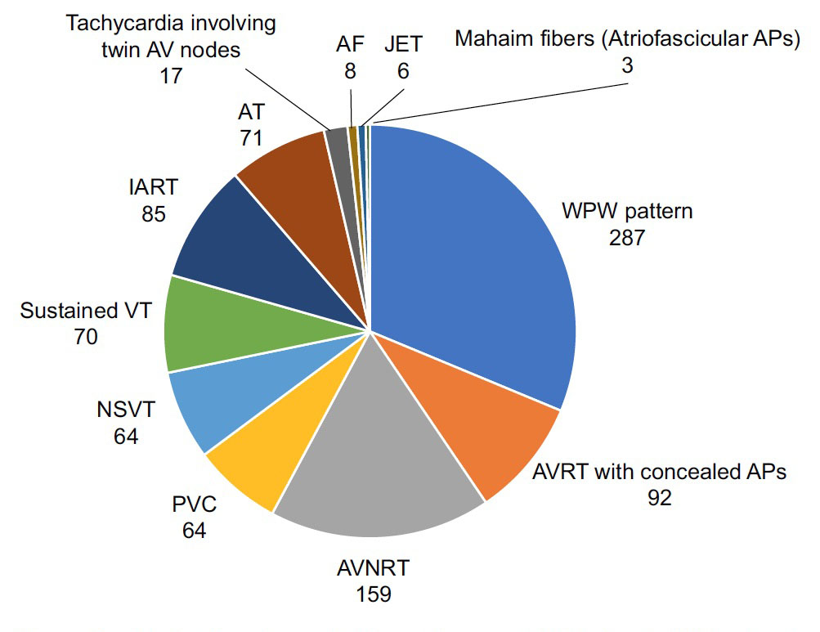

代替テキスト

頻拍発作の種類

治療成績です．

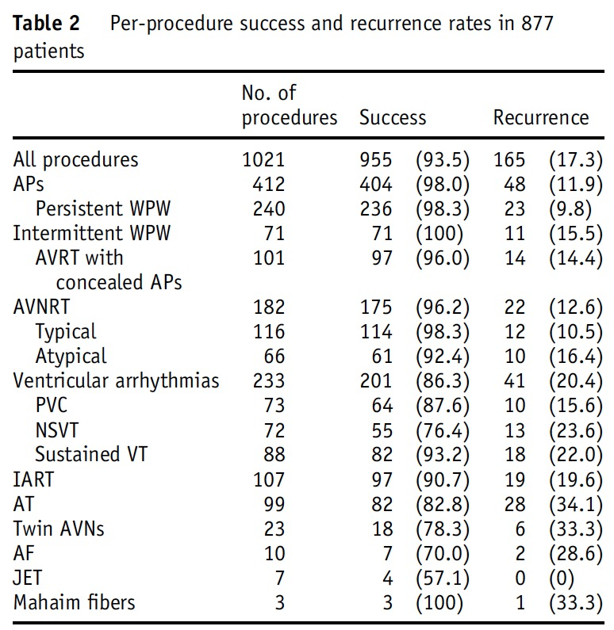

代替テキスト

治療成績

WPWだけ抽出して，治療に至った理由，副伝導路の場所を記載しています．

顕性は左 50%, 右30%, 中隔 20%ですが，
潜在性は 左 65%, 右 15%, 中隔 20%と，右が少ないことがわかります．
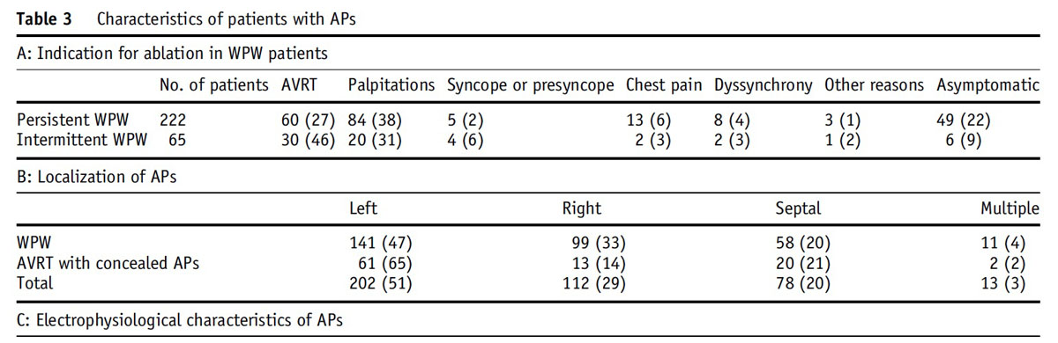

代替テキスト

WPW症候群の症例データ

WPWの部位別，年代別の成績です．透視時間が，2015-2018年で飛躍的に少なくなっているのは，CARTO UNIVU system導入がきっかけです．

透視時間 0という症例も数例ですが存在しています (赤線)．

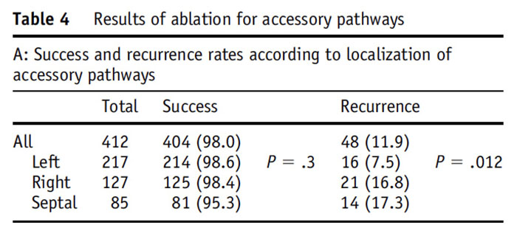

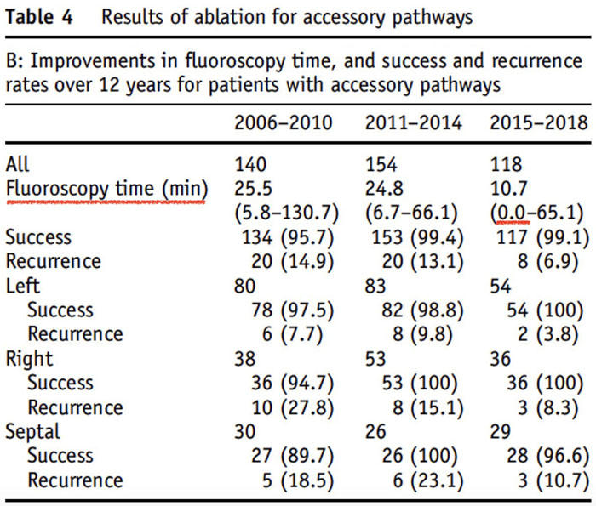

代替テキスト

WPW症候群の治療成績と透視時間

心室性不整脈の分布です．一番成績が良い右室流出路が圧倒的多数を占めています．

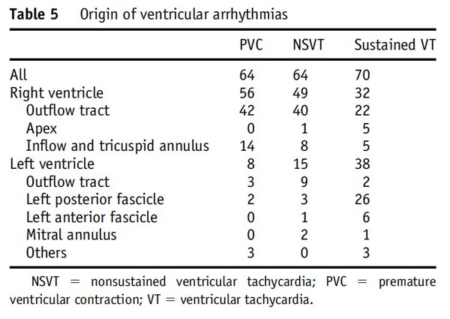

代替テキスト

心室性不整脈の分布

15kg以下の乳幼児の成績，先天性心疾患をもつ児・成人の不整脈治療成績です

